植物甘葛藤

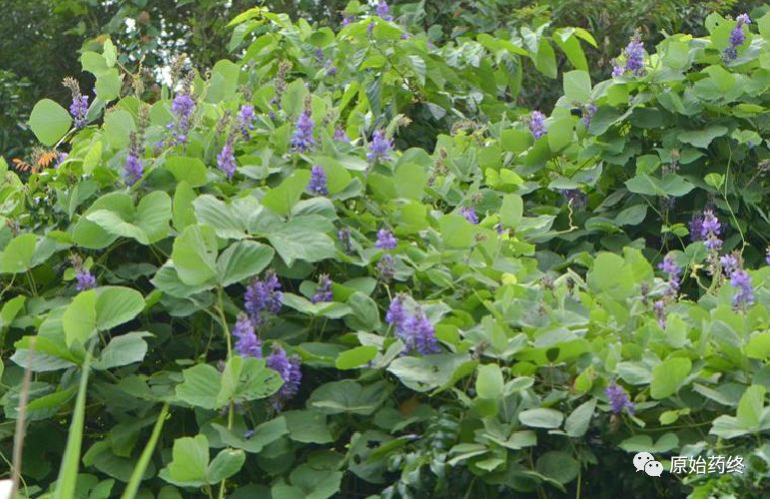

粉葛药材鲜品

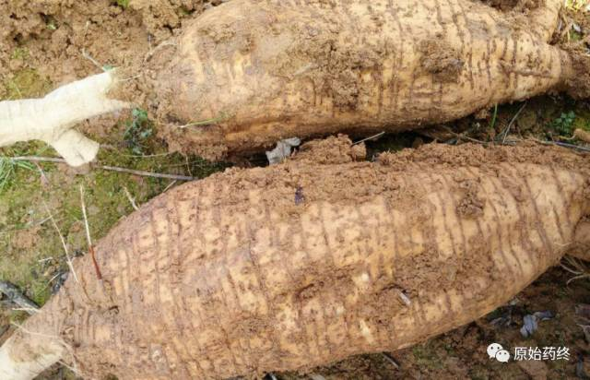

粉葛药材

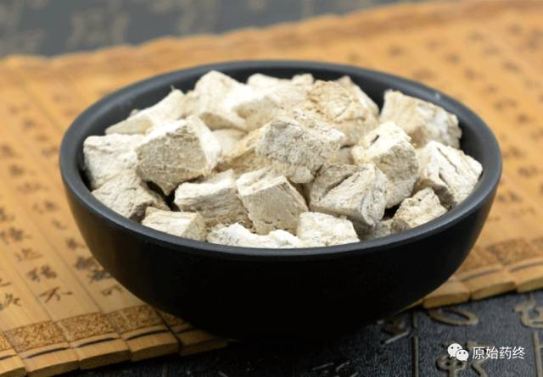

# IMG_259

# ****粉葛****

Fenge

PUERARIAE THOMSONII RADIX

本品为豆科植物甘葛藤Pueraria thomsonii Benth.的干燥根。秋、冬二季采挖，除去外皮，稍干，截段或再纵切两半或斜切成厚片，干燥。

**【性状】** 本品呈圆柱形、类纺锤形或半圆柱形，长12～15cm，直径4～8cm；有的为纵切或斜切的厚片，大小不一。表面黄白色或淡棕色，未去外皮的呈灰棕色。体重，质硬，富粉性，横切面可见由纤维形成的浅棕色同心性环纹，纵切面可见由纤维形成的数条纵纹。气微，味微甜。

**【鉴别】** （1）本品粉末黄白色。淀粉粒甚多，单粒少见，圆球形，直径8～15μm，脐点隐约可见；复粒多，由2～20多个分粒组成。纤维多成束，壁厚，木化，周围细胞大多含草酸钙方晶，形成晶纤维，含晶细胞壁木化增厚。石细胞少见，类圆形或多角形，直径25～43μm。具缘纹孔导管较大，纹孔排列极为紧密。

（2）取本品粉末0.8g，加甲醇10ml，放置2小时，滤过，滤液蒸干，残渣加甲醇0.5ml使溶解，作为供试品溶液。另取葛根素对照品，加甲醇制成每1ml含1mg的溶液，作为对照品溶液。照薄层色谱法（通则0502）试验，吸取上述两种溶液各10μl，分别点于同一硅胶G薄层板上，使成条状，以二氯甲烷-甲醇-水（7:2.5:0.25）为展开剂，展开，取出，晾干，置紫外光灯（365nm）下检视。供试品色谱中，在与对照品色谱相应的位置上，显相同颜色的荧光斑点。

**【检查】** **水分** 不得过14.0%（通则0832第二法）。

**总灰分** 不得过5.0%（通则2302）。

**二氧化硫残留量** 照二氧化硫残留量测定法（通则2331）测定，不得过400mg/kg。

**【浸出物】** 照醇溶性浸出物测定法（通则2201）项下的热浸法测定，用70%乙醇作溶剂，不得少于10.0%。

**【含量测定】** 照高效液相色谱法（通则0512）测定。

**色谱条件与系统适用性试验** 以十八烷基硅烷键合硅胶为填充剂；以甲醇-水（25:75）为流动相；检测波长为250nm。理论板数按葛根素峰计算应不低于4000。

**对照品溶液的制备** 取葛根素对照品适量，精密称定，加30%乙醇制成每1ml含80μg的溶液，即得。

**供试品溶液的制备** 取本品粉末（过三号筛）约0.8g，精密称定，置具塞锥形瓶中，精密加入30%乙醇50ml，密塞，称定重量，加热回流30分钟，放冷，再称定重量，用30%乙醇补足减失的重量，摇匀，滤过，取续滤液，即得。

**测定法** 分别精密吸取对照品溶液与供试品溶液各10μl，注入液相色谱仪，测定，即得。

本品按干燥品计算，含葛根素（C21H20O9）不得少于0.30%。

**饮片**

**【炮制】** 除去杂质，洗净，润透，切厚片或切块，干燥。

**【性状】** 本品呈不规则的厚片或立方块状。外表面黄白色或淡棕色。切面黄白色，横切面有时可见由纤维形成的浅棕色同心性环纹，纵切面可见由纤维形成的数条纵纹。体重，质硬，富粉性。气微，味微甜。

**【检查】** **水分** 同药材，不得过12.0%。

**【鉴别】** **【检查】**（**总灰分** 二氧化硫残留量）**【浸出物】** **【含量测定】** 同药材。

**【性味与归经】** 甘、辛，凉。归脾、胃经。

**【功能与主治】** 解肌退热，生津止渴，透疹，升阳止泻，通经活络，解酒毒。用于外感发热头痛，项背强痛，口渴，消渴，麻疹不透，热痢，泄泻，眩晕头痛，中风偏瘫，胸痹心痛，酒毒伤中。

**【用法与用量】** 10～15g。

**【贮藏】** 置通风干燥处，防蛀。